编号：1190-2021
测量设备溯源抽查表
企业名称 | 大庆鑫德丰石油技术有限公司
部门 | 测量设  备名称 | 测量设  备编号 | 型号  规格 | 测量设备  计量特性 | 测量标准装置名称及技术参数 | 检定/校准机构 | 检定/  校准日期 | 符合打√  不符合打×
质检部 | 绝缘电阻表 | 1245 | AR3127 | U_{rel}=6×10⁻²,k=2 | 兆欧表检定装置  U_{rel}=0.2%,k=2 | 中国航发南方工业有限公司计量实验室 | 2020.12.10 | √
车间 | 电动机综合试验系统（7联机组） | 7500KW | TFC-  ⅠⅠⅠG+ | U_{rel}=1.5%,k=2 | 扭矩仪标准器  0.5级 | 中国航发南方工业有限公司计量实验室 | 2020.12.10 | √
车间 | 噪声仪 | 20184 | YSD130 | U=0.3db，k=2 | 声校准器 1级 | 中国航发南方工业有限公司计量实验室 | 2020.12.10 | √
车间 | 硬支撑  平衡机 | 5000KG-1084 | YYQ-10000A | U=10g，k=2 | F₁等级砝码 F₁等级  E₂等级砝码 E₂等级  M₁等级砝码  U=0.35g，k=2 | 中国航发南方工业有限公司计量实验室 | 2020.12.10 | √
车间 | 微机控制电液伺服式万能试验机 | 4587 | WAL-3000 | U_{rel}=1.1%,k=2 | 标准测力仪  0.3级 | 中国航发南方工业有限公司计量实验室 | 2020.12.10 | √
车间 | 微机控制低温全自动冲击试验机 | 3654 | JBD-300W | U_{rel}=1.0%,k=2 | 标准直尺 MPE:0.4㎜  电子角度仪 ≤0.2°  数显式标准测力仪  0.1级 | 中国航发南方工业有限公司计量实验室 | 2020.12.10 | √
审核综合意見：
公司已制定《计量确认管理程序》、《外部供方管理程序》，《测量设备溯源管理程序》，公司未建最高计量标准，测量设备由质检部负责溯源。公司测量设备全部委托中国航发南方工业有限公司计量实验室检定/校准，校准/检定证书由质检部保存。根据抽查情况，该公司的校准情况符合溯源性要求。
审核日期：2021年 11月26日下午~ 11月27日全天
审核员签字：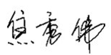 部门代表签字： 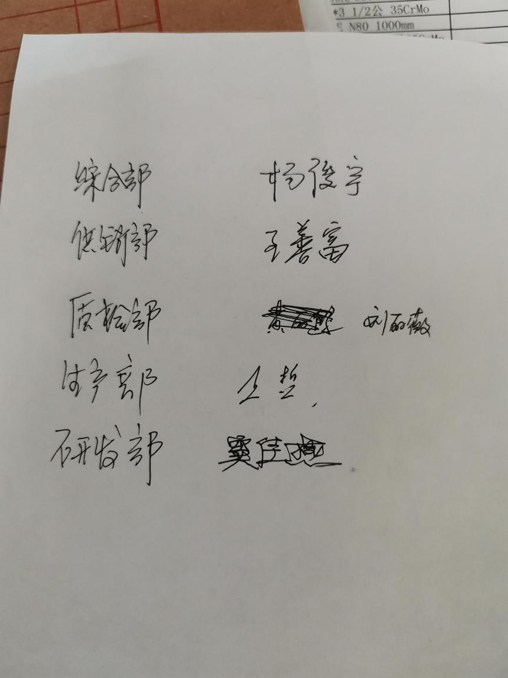

说明：“测量设备计量特性”可以填写测量设备的最大允差、准确度等级或校准结果的测量不确定度。

